CIRCUIT ISRAEL - EGIPT
Relaxare la Marea Moarta si Marea Rosie
BONUS: TUR PANORAMIC EILAT - MAREA ROSIE

ZIUA I: Bucuresti - Tel Aviv - Bethlehem
Intalnire la aeroportul Henri Coanda cu reprezentantul agentiei cu 3 ore inainte de plecare. La ora 20.45 decolare din Bucuresti, cu sosire in aeroportul din Tel Aviv la 23.20. Transfer la hotel. Cazare Bethlehem.

ZIUA II: Ierusalim - Drumul Crucii - Mormantul Sfant - Biserica Nasterii
Mic dejun. Deplasare spre Ierusalim, vizita la Gradina Ghetimani - locul mult iubit de Mantuitor, acolo unde obisnuia sa se roage şi unde a fost prins, Biserica Mormantul Maicii Domnului. Intrand pe poarta Sf. Stefan se parcurge Drumul Crucii cu cele 14 opriri, Biserica Sfintei Invieri cu Golgota, Piatra Ungerii, Sfantul Mormant si locul unde s-a aflat Sfanta Cruce. Oprire la Zidul Plangerii. Se pleaca spre Bethlehem, unde se viziteaza Biserica Nasterii Mantuitorului, Biserica Sf. Ecaterina si Grota Pruncilor ucisi in perioada regelui Irod cel Mare. Cina si cazare Bethlehem.

ZIUA III: Raul Iordan - Marea Moarta - Eilat - Egipt - Marea Rosie
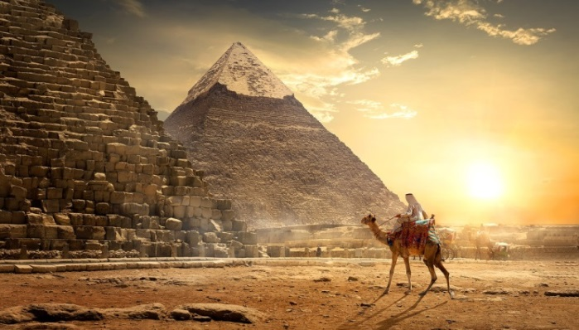
Mic dejun. Plecare spre Egipt cu oprire la Raul Iordan - locul unde a fost botezat Domnul Iisus Hristos si la Marea Moarta pentru baie si cumparaturi produse cosmetice. Pesterile de la Qumran - vedere generala. Se continua drumul spre Egipt de-a lungul Marii Moarte, Marii Rosii si Golfului Aqaba, care este punctul de legatura intre cele patru tari: Israel, Egipt, Iordania si Arabia Saudita. Se va trece prin punctul de frontiera Taba in Egipt. Cina si cazare in Sharm El Sheikh.

ZIUA IV: Egipt - Marea Rosie - Sharm El Sheikh - Cairo
Mic dejun. Timp liber pentru plaja si baie in Marea Rosie sau puteti opta pentru excursiile optionale:

• Pachet 5 optionale Sharm El Sheikh - tur de oras, plimbare cu vaporasul cu fundul de sticla, plimbare cu atv-urile, seara beduina si masa de pranz la unul dintre restaurantele din centrul statiunii. Masa de seara va fi servita la seara beduina. Deplasare spre Naama Bay, una dintre cele mai fascinante artere cu terase, cluburi, restaurante si magazine deschise toata noaptea. Timp liber la dispozitia turistilor.

Cina si cazare in Sharm El Sheikh.

• Optional Cairo - in cursul serii plecare spre Cairo. Tur de oras. Oprire pe platoul Giza pentru admirarea piramidelor - Sfinx, Kefren, Mikerinos, cu timp liber pentru poze sau eventualele cumparaturi. Muzeul de Egiptologie care contine cea mai mare colectie de antichitati ale faraonilor. Sunt expuse comori, mumii si masca de aur a lui Tutankhamon. Se viziteaza Biserica Sf. Gheorghe, in care sunt expuse obiectele cu care a fost torturat sfantul. Masa de pranz este inclusa. Intoarcere la hotel in ziua V.

ZIUA V: Egipt - Sharm El Sheikh - Marea Rosie
Mic dejun. Timp liber pentru plaja si baie in Marea Rosie. Cina si cazare in Sharm El Sheikh.

ZIUA VI: Egipt - Sharm El Sheikh - Marea Rosie - Muntele Sinai
Mic dejun. Timp liber pentru plaja si baie in Marea Rosie.
Optional Muntele Sinai - in cursul serii ascensiune pe muntele Sinai - acesta fiind numit si muntele Horeb sau muntele lui Moise. Pe acest munte la o altitudine de 2230 m, Moise a primit Tablele Legii cu cele 10 porunci de la Dumnezeu. Pelerinii care urca pe acest munte, considera asta ca pe o binecuvantare. Se continua cu vizitarea Manastirii Sf. Ecaterina . Cina si cazare in Sharm El Sheikh.

ZIUA VII: Egipt - Sharm El Sheikh - Peninsula Sinai - Sf. Ecaterina - Israel - Eilat - Marea Moarta - Bethlehem
Mic dejun. Optional Manastirea Sf Ecaterina - participare la Sf. Liturghie si vizitarea Manastirii Sf. Ecaterina, care este considerata cea mai veche manastire din lume, situata de cinci secole la baza Muntelui Moise si al Sf. Ecaterina - se viziteaza Moastele Martirei, ale Sf. Stefan Sinaitul si Rugul Aprins. Vizita la muzeu si se asteapta Binecuvantarea din partea preotului, primind Inelul de ‘’argint’’ al Sf. Ecaterina.
Plecare spre orasul Taba si se trece punctul de frontiera in Israel - Eilat. Tur panoramic al orasului si deplasare de-a lungul Marii Rosii, Marii Moarte. Cina si cazare Bethlehem.

ZIUA VIII: Bethehem - Tel Aviv - Jaffa - Bucuresti
Mic dejun. Plecare spre Tel Aviv cu oprire la Biserica Sf Gheorghe Lod care adaposteste Mormantul Sfantului. Timp liber la Jaffa pentru o scurta plimbare de-a lungul Marii Mediterane. Se pot vizita Bisericile Sf. Arhanghel Gavril, Sf. Petru si Podul Dorintelor. Decolare din Tel Aviv la 00:30 cu sosire in Bucuresti - aeroportul Henri Coanda la ora 03:05.
Plecare | Loc in Dbl / Tpl | Supl. Single | Copil 6-12 ani in camera cu 2 adulti
16.05, 14.11.2024 | 949 € | 299 € | -50 €
SERVICII INCLUSE: |  | TARIFUL NU INCLUDE:
● bilet de avion Bucuresti - Tel Aviv - Bucuresti  ● transfer aeroport - hotel - aeroport  ● 3 nopti cazare in Israel, hotel Shepherd 4*/ similar conform normelor locale  ● 4 nopti cazare in Egipt - Sharm El Sheikh, hotel Maritim Jolie Ville 5 * / similar conform normelor locale  ● demipensiune  ● transport cu autocar modern - aer condiţionat  ● ghid vorbitor de limba romana  ● taxele de aeroport  ● intrarile la obiectivele turistice  ● taxa de viza Egipt  ● bagaj de mana 8 kg si bagaj de cala 23 kg |  | - asigurarea medicala si storno  - bauturile alcoolice si racoritoare la mese  - mesele de pranz  - excursiile optionale din program (grup minim 30 pers)  ● bacsis 5 euro/zi/pers (staff Israel-Egipt), se achita obligatoriu in prima zi la sosirea in Israel

Hotelul Maritim Jolie Ville 5*- Sharm El Sheikh este situat chiar pe promenada golfului Naama si are propria sa plajă privată cu nisip . In apropierea hotelului sunt numeroase magazine si restaurante.
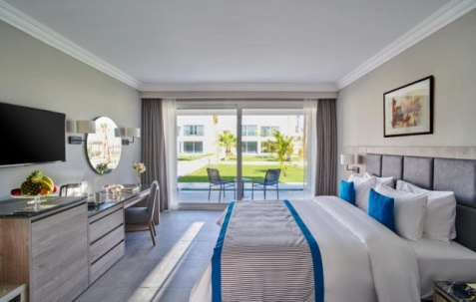
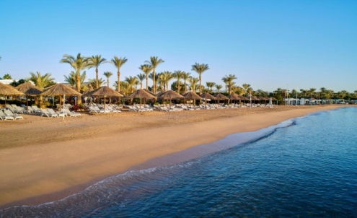

Excursii optionale :
- Pachet 5 optionale Sharm El Sheikh - 95 eur
- Cairo - 150 eur/pers
- Muntele Sinai si Manastirea Sf Ecaterina - 60 eur/pers
- Manastirea Sf Ecaterina - 45 eur/pers

Nota:
- Documente necesare calatoriei: pasaport valabil cu cel putin 6 luni de la data intoarcerii.
- Programul pe zile si ordinea vizitelor se pot modifica, respectand in totalitate vizitele mentionate în program.
- Categoria hotelurilor si a mijloacelor de transport este in conformitate cu normele locale.
- Persoanele care se inscriu singure si pentru care agentia nu gaseste partaj in camera dubla sau tripla, nu vor plati diferenta de single, aceasta fiind suportata de catre agentie.
- La inscriere se achita un avans de 30% din valoarea totala a pachetului de servicii. Excursia trebuie achitata integral cu cel putin 30 zile inaintea plecarii.
- Oferta este calculata pentru un grup minim de 40 persoane.

De retinut:
- Copiii sub 18 ani care calatoresc singuri sau doar cu unul dintre parinti, trebuie să prezinte la vama acordul parental al ambilor parinti sau al celui care nu însoteste minorul (dupa caz), obtinut la notariat; in cazul in care copiii nu sunt insotiti de parinti, adultul care-i insoteste va prezenta cazierul judiciar. Detalii la www.politiadefrontiera.ro.
- Orice abatere a turistului de la program, se face pe propria raspundere.
- Turistul este obligat sa anunte agentia asupra oricarui incident petrecut in afara granitelor Romaniei.
- In cazul refuzului autoritatilor de la punctele de frontiera de a primii turistul pe teritoriul statului respectiv, sau de a-i permite sa paraseasca teritoriul propriu, Agentia de turism nu isi asuma responsabilitatea.
- Deteriorarea sau pierderea bagajului nu este imputabila agentiei de turism, ci companiei aeriene. Solicitarile pentru recuperarea bagajului pierdut si pentru eventualele despagubiri se vor adresa direct companiei aeriene care a efectuat transportul.
- Orarul de zbor poate fi modificat de compania aeriana. Vă rugăm să verificaţi orarul de zbor cu 24 ore înainte de plecare. Agenţia nu este răspunzătoare pentru modificarea orarului de zbor sau pentru întârzieri, acestea fiind în responsabilitatea companiei aeriene şi a autorităţilor aeroportuare.
- Pentru alte Conditii de calatorie in contextul actual COVID-19: va recomandam sa va informati de pe site-ul www.mae.ro/travel-conditions.

